УНИВЕРСИТЕТ ИТМО
Факультет программной инженерии и компьютерной техники Направление подготовки 09.03.04 Программная инженерия
Образовательная программа «Нейротехнологии и программирование» Дисциплина «Когнитивная психология»

Отчет по практической работе
«Когнитивные стили»
Выполнила:
Касьяненко Вера Михайловна
Группа:
Р3420
Преподаватель:
Валитова Ю.О.
к.п.н, доцент ФПИн
Санкт-Петербург, 2025 г.

Цель работы: определить когнитивные стили, которыми вы пользуетесь в своей жизни, и сформулировать выводы о том, как они проявляются в жизни и влияют на мыслительную деятельности.

Задания:
1 Выполните не менее 4 тестов на когнитивные стили, размещенные по ссылке https://psytests.org/tags/cognitivestyle.html.
2. Выполните тест Струпа, который используется для ригидности и гибкости познавательного контроля.
3. По результатам тестирования ответьте на вопросы:
- Какие выводы можно сделать из полученных результатов?
- Согласны ли вы с ними?
- Как эти качества проявляются в вашей жизни?
- Нужно ли, по вашему мнению, сделать что-то чтобы изменить свои когнитивные стили?

Выполнение:
Когнитивные стили индивидуальности человека, КСИЧ-В

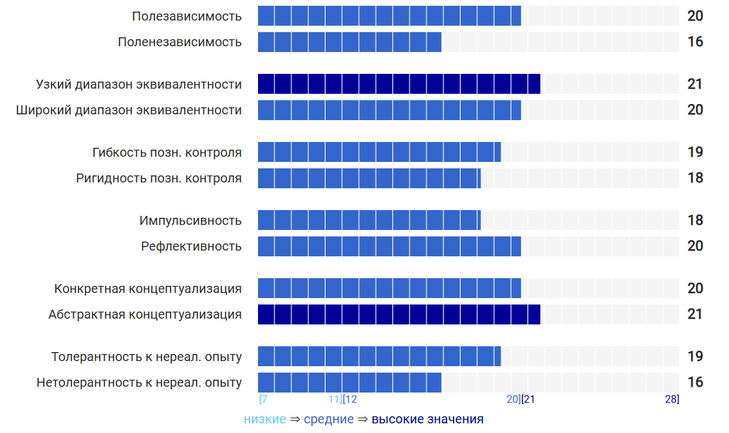
Рисунок 1 – Результат теста КСИЧ-В
По результатам методики КСИЧ-В выявлено преобладание средне-высоких значений по большинству шкал. Отмечается более выраженная полезависимость по сравнению с поленезависимостью, что указывает на ориентацию на внешние признаки и социальный контекст при переработке информации. Показатели диапазона эквивалентности могут свидетельствовать о сочетании склонности к различению деталей и нюансов с возможностью перехода к более обобщенным категориям в зависимости от требований задачи. Соотношение импульсивности и рефлективности отражает тенденцию к более замедленному и проверочному принятию решений.
Показатели конкретной и абстрактной концептуализации указывают на наличие как ориентации на заданные рамки и условия ситуации, так и способности оперировать абстрактными связями и контекстами. Уровень толерантности к нереалистическому опыту превышает нетолерантность, что отражает готовность учитывать информацию, выходящую за рамки ожидаемого, при сохранении избирательности в ее принятии.
Аналитический обзор стиля обучения, АОСО
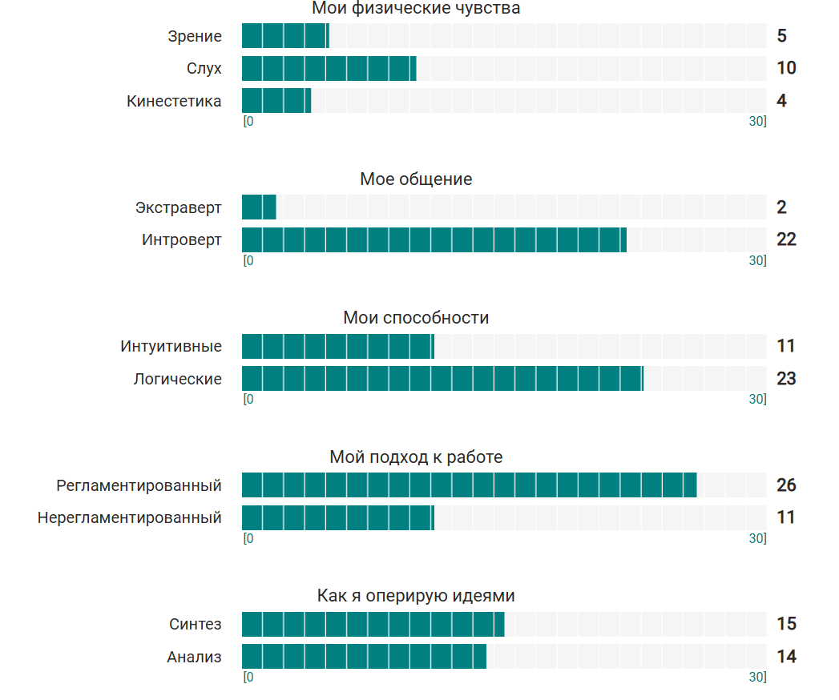
Рисунок 2 – Результат теста АОСО
По результатам АОСО выявлено преобладание слухового канала восприятия в процессе обучения и работы, что указывает на ориентацию на аудиальную информацию (устные объяснения, лекции, обсуждения). В сфере общения выражена интровертированная направленность, отражающая предпочтение индивидуальных форм деятельности и самостоятельной работы. В обращении со способностями доминирует логический стиль мышления, связанный с ориентацией на структурированную подачу материала, последовательность и опору на правила. Также зафиксировано выраженное предпочтение регламентированного подхода к работе, предполагающего планирование, соблюдение сроков и четкую организацию деятельности. При этом в способах оперирования идеями показатели синтетического и аналитического стилей находятся на близком уровне, что указывает на актуальность обоих подходов. Это отражает возможность как выделять общий смысл и ключевые идеи, так и анализировать отдельные элементы и детали в зависимости от требований задачи. В целом профиль стиля обучения характеризуется ориентацией на структурированную, логически организованную и преимущественно индивидуальную форму познавательной деятельности.
Диагностика стилевых параметров обучения, ILS
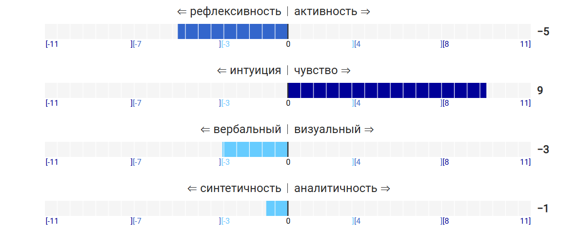
Рисунок 3 – Результат теста ILS
По шкале «активность - рефлексивность» получен результат, соответствующий умеренному предпочтению рефлексивного стиля. Это указывает на склонность к предварительному обдумыванию и осмыслению информации перед ее применением, а также на большую эффективность индивидуальной работы и самостоятельной проработки учебного материала. По шкале «интуиция - чувство» зафиксировано выраженное предпочтение полюса чувства, что отражает ориентацию на факты, конкретные данные и устойчивые соотношения между ними при обучении и решении задач, а также меньшую опору на неопределенность и абстрактные допущения. По шкале «вербальный - визуальный стиль» результат находится в зоне баланса с незначительным смещением к вербальному полюсу, что указывает на отсутствие устойчивого доминирования одного канала и относительную гибкость в восприятии учебной информации. Аналогичная картина наблюдается по шкале «синтетичность - аналитичность», где показатели соответствуют сбалансированному стилю, предполагающему возможность как работы с целостной картиной материала, так и анализа отдельных элементов в зависимости от требований задачи. В целом результаты отражают сочетание умеренно выраженных стилевых предпочтений без резкой фиксации на одном способе обучения.

Тест преобладающего типа сознания, ТПТС (Шкала перцептивного сознания)
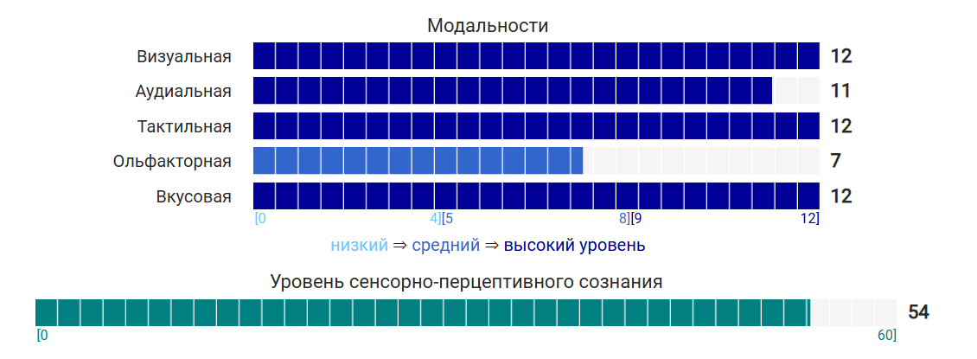
Рисунок 4 – Результат теста ТПТС
По результатам шкалы перцептивного сознания выявлено равномерно высокое выражение визуальной, тактильной и вкусовой модальностей, а также близкий к ним уровень аудиальной модальности. Это указывает на отсутствие жестко доминирующего сенсорного канала и на использование нескольких модальностей восприятия при переработке информации. Ольфакторная модальность выражена на среднем уровне, что свидетельствует о ее меньшем участии в структуре сенсорно-перцептивного сознания по сравнению с другими каналами. Общий показатель сенсорно-перцептивного сознания находится на высоком уровне, что отражает развитую способность к восприятию и осознанию информации, поступающей через различные сенсорные каналы. В совокупности результаты характеризуют перцептивное сознание как многомодальное, без выраженного смещения в сторону одного ведущего типа восприятия, с преобладанием зрительных, телесно-осязательных и вкусовых компонентов.

Тест Струпа
Часть 1. Названия цветов напечатанные черным цветом T1 = 16.3 сек.
Часть 2. Прямоугольники выбранных цветов T2 = 19.2 сек.
Часть 3. Названия цветов напечатанных цветом отличным от значения слова T3 = 26.8 сек.
По результатам выполнения теста Струпа время прохождения первой части (называние слов, напечатанных черным цветом) составило T1 = 16,3 сек, второй части (называние цвета прямоугольников) – T2 = 19,2 сек, третьей части (называние цвета слов, напечатанных несоответствующим цветом) – T3 = 26,8 сек. Увеличение времени выполнения в третьей части по сравнению со второй отражает наличие эффекта интерференции, связанного с конфликтом между вербальными и сенсорно-перцептивными процессами при переработке информации.
Показатель ригидности/гибкости познавательного контроля ID = T3 - T2 = 7,6 указывает на выраженность интерференционного эффекта. Это свидетельствует о том, что при необходимости подавления автоматизированного вербального чтения и переключения на называние цвета требуется дополнительное время, что отражает определенную степень ригидности познавательного контроля. Относительный показатель интерференции IR = T2 / T3 = 0,72, находящийся ниже единицы, также указывает на наличие влияния интерференции и недостаточную автоматизацию независимого функционирования вербальных и перцептивных процессов.
Дополнительный показатель «вербальности» IK = T2 / T1 = 1,18 свидетельствует о относительном преобладании словесно-вербального способа переработки информации по сравнению с сенсорно-перцептивным. В совокупности полученные показатели отражают особенности когнитивного контроля, проявляющиеся в условиях интерференции, и указывают на необходимость дополнительных ресурсов для переключения между конкурирующими способами переработки информации.
Какие выводы можно сделать из полученных результатов?
Совокупность результатов разных методик позволяет сделать вывод о достаточно согласованном профиле когнитивных стилей. Для меня характерна ориентация на структурированную, логически организованную деятельность, с преобладанием рефлексивного и регламентированного подхода. В переработке информации заметна опора на вербально-логические и фактические аспекты, при этом сохраняется способность учитывать контекст, детали и переходить к обобщениям в зависимости от задачи. Сенсорно-перцептивное сознание носит многомодальный характер, без жесткой фиксации на одном канале восприятия. Результаты теста Струпа дополняют общую картину, указывая на наличие интерференции и необходимость некоторых усилий при переключении между конкурирующими способами переработки информации.
Согласны ли вы с этими результатами?
В целом полученные результаты представляются мне достаточно согласующимися с субъективным опытом. Описанные особенности – склонность к предварительному анализу, потребность в структуре, ориентация на факты и словесную информацию – в целом соответствуют тому, как я обычно воспринимаю процесс обучения и работы.
Как эти качества проявляются в вашей жизни?
В повседневной учебной и профессиональной деятельности это проявляется в предпочтении самостоятельной работы, планирования и последовательного выполнения задач. Мне проще усваивать материал, когда он логически организован. Мне не сложно сочетать анализ деталей с пониманием общей структуры задачи, что, вероятно, помогает адаптироваться к разным типам требований.
Нужно ли, по вашему мнению, что-то менять в своих когнитивных стилях?
Скорее, полученные результаты указывают не на необходимость радикальных изменений, а на целесообразность осознанного использования уже имеющихся когнитивных особенностей. Возможным направлением развития может быть расширение репертуара стратегий работы с информацией.
Вывод:
Проведенная диагностика когнитивных и перцептивных особенностей позволяет рассматривать полученный профиль как целостную систему взаимосвязанных характеристик, отражающих преобладание рефлексивного, логически ориентированного и структурированного стиля переработки информации при сохранении сенсорной многомодальности и способности к адаптации в зависимости от условий задачи. Результаты различных методик в целом согласуются между собой и указывают на относительную устойчивость выявленных когнитивных стилей, которые проявляются в учебной и профессиональной деятельности.

